Pédigrée des chiots | 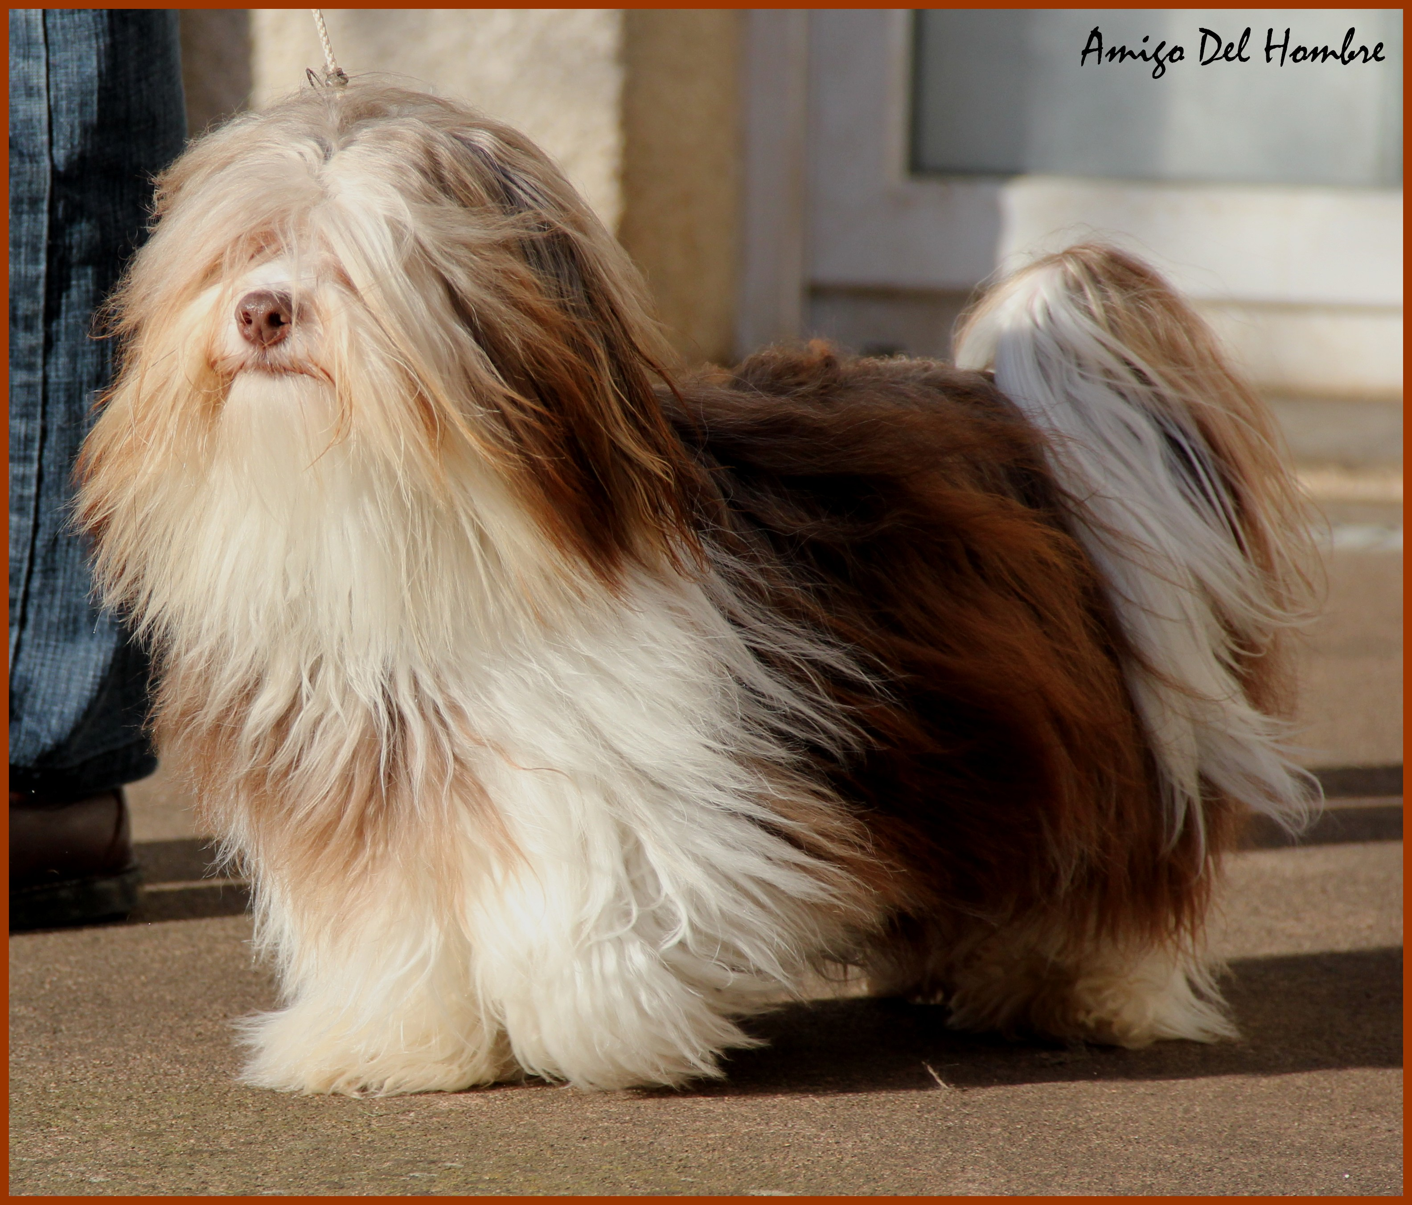  Christa’s Jumpy Clown ZORION | CH Havanaville’s Ambassador  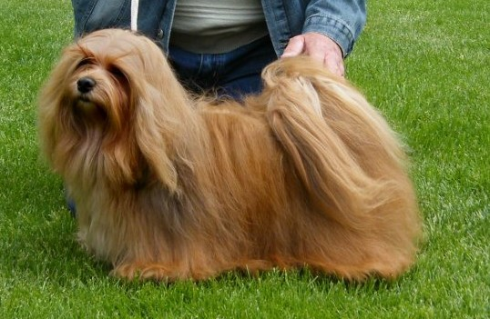 | 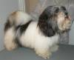 Tequila Ville’s JR Ewing
Pédigrée des chiots |  |  | 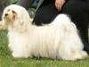CHTeam Hollyanders Cosy Judith
Pédigrée des chiots |  | Domoszloi-Vadasz Havanna’s Sun  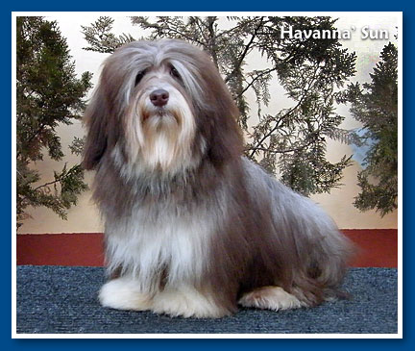 | CH Domoszloi-Vadasz Giovanni
Pédigrée des chiots |  |  | 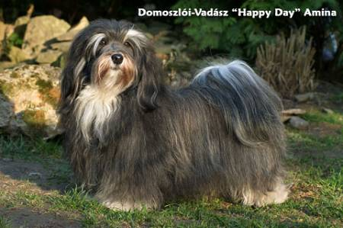Domoszloi-Vadasz « Happy Day»Amina HJ CH, SRB CH, HCH,HSHCH, int CH
Pédigrée des chiots | 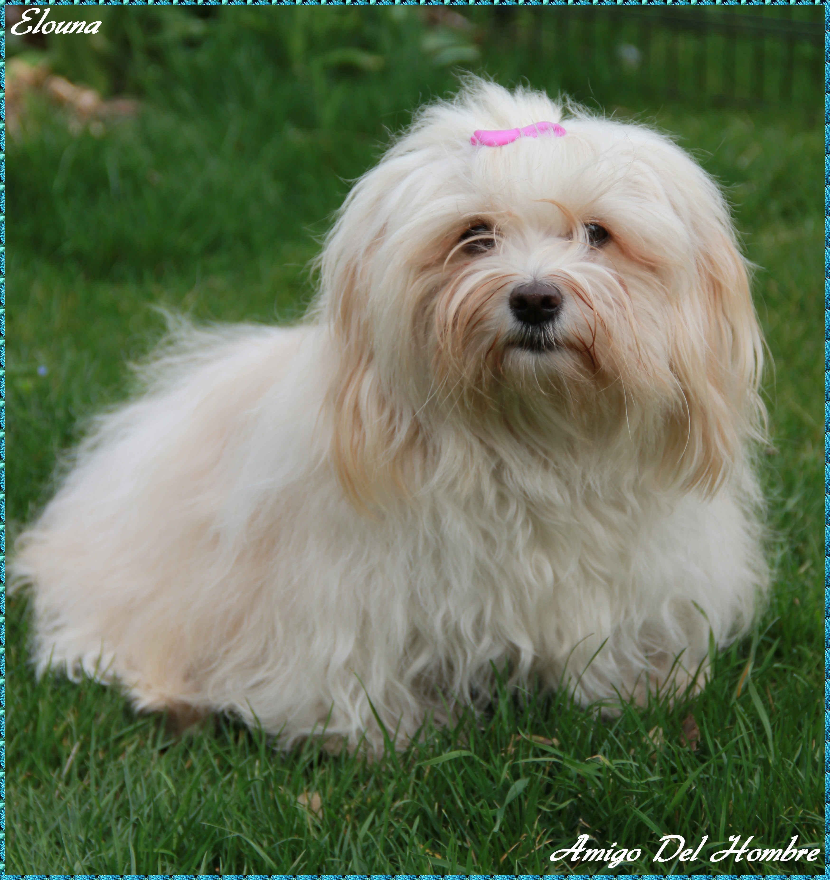  ELOUNA  du Manoir de Lord Aramis | Calife of Havan’Sunlight  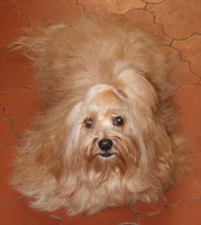 | 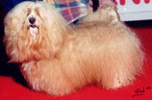 Ch Rolly New Cottage
Pédigrée des chiots |  |  | 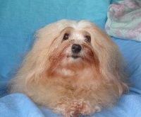 Bianca Wolfskaia
Pédigrée des chiots |  | Buenos Amigos  Home sweet home  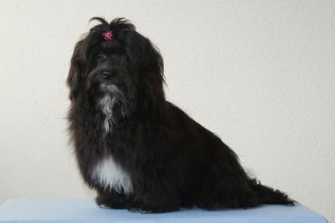 | 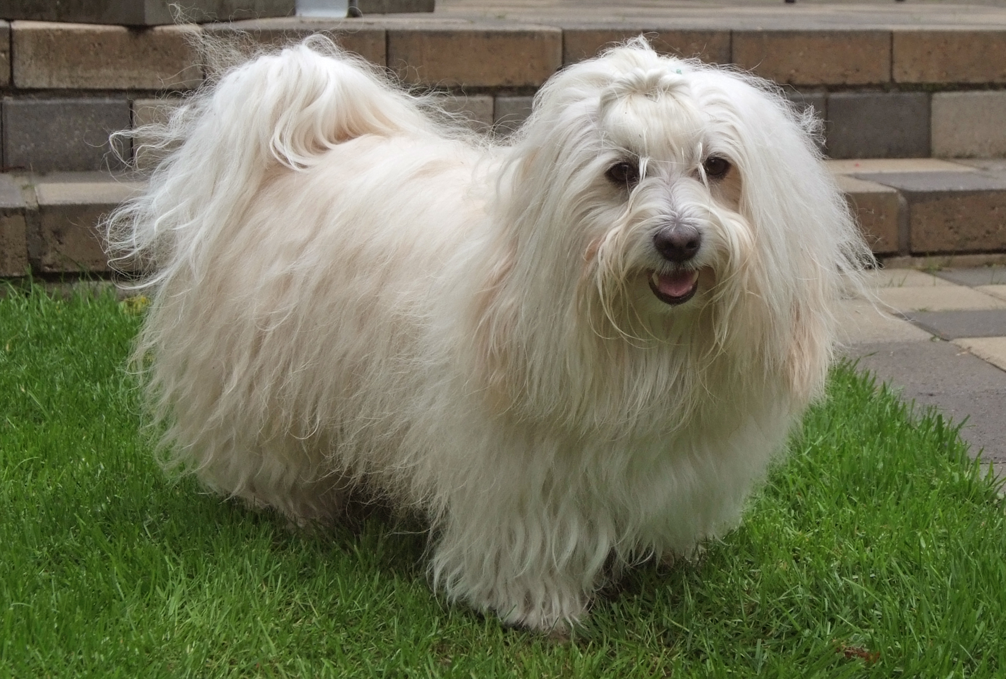 Ch Enrico Von Waldeck et Pyrmont
Pédigrée des chiots |  |  | 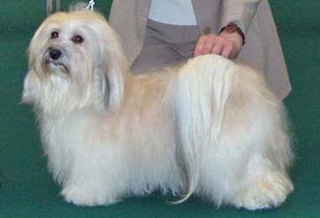 Ch Buenos Amigos Yours Forever

